VPLIV KISIKA NA RAST BAKTERIJ  
  
poročilo o laboratorijskem delu

Pri tej vaji se bomo soočali s pojmoma anaerobno in aerobno celično dihanje. Vemo, da celično dihanje poteka s kisikom, pri nekaterih organizmih pa tudi brez. Zaporedja metabolnih procesov, ki potekajo brez prisotnosti prostega kisika, imenujemo *anaerobne metabolne poti,* tista, pri katerih je soudeležen prosti

kisik, pa *aerobne metabolne poti.*

Bakterija je prokariontska celica, ki se razmnožuje s cepitvijo.

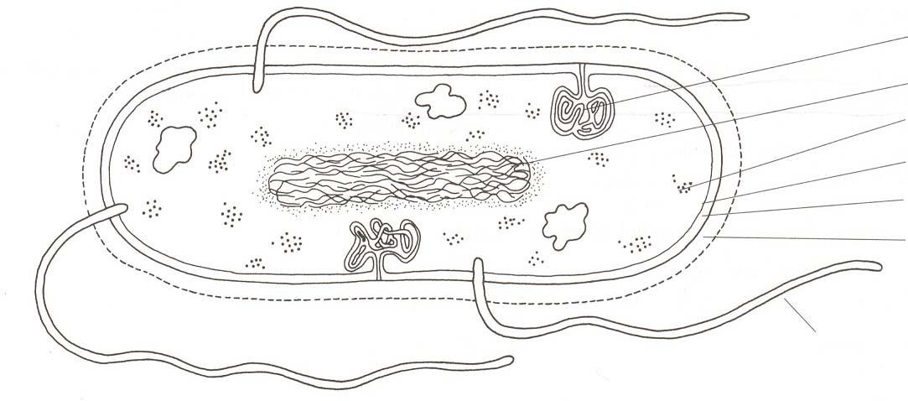

Slika: Zgradba prokariontske celice.

Pri celičnem dihanju prehajajo v zadnjem delu energijske metabolne poti vsi elektroni po posebnih *elektronskih prenašalcih.* Če so pri tem končni prejemniki elektronov druge anorganske snovi (sulfat) in ne kisik, imenujemo tako dihanje anaerobno celično dihanje, če je pa končni prejemnik elektronov kisik, je to aerobno celično dihanje.

Namen dela:

* znati podatke grafično prikazati,
* znati analizirati diagrame,
* razumeti rast bakterijske kulture v aerobnih in anaerobnih razmerah,
* spoznati pomen kisika pri sproščanju energije iz glukoze,
* razumeli energetske prednosti celičnega dihanja pred celičnim vrenjem.

Material:

* milimetrski papir

Hipoteza:

V epruveti 4B bo rast 5x več bakterij kot v epruveti 4A, ker kisik vpliva na rast bakterij. V prisotnost kisika pa poteka proces celičnega dihanja. Neuporabljena energija se bo nahajala npr. v epruveti A, ker je manj bakterij, ki bi porabile toliko kisika. Dokaz, da se v epruvetah A nabira alkohol lahko potrdimo s tem, da je ta neuporabljena energija vezana v vezeh alkohola etanola. Dokaz: gori, pa tudi vonja se.

Postopek:

Bakterija z znanstvenim imenom *Aerobacter aerogenes* lahko živi na zraku ali brez njega. V preglednici so zbrani podatki o poskusu s to bakterijo.

|  |  |  |  |  |
| --- | --- | --- | --- | --- |
| Koncentracija | Število bakterij ob maksimalni rasti ( milijoni na milimeter) | | | |
| glukoze |  | V epruvetah ni |  | V epruvetah je |
| (miligrami na | Št. Epruvete | Št. Epruvete |
| 100 ml H20) |  | zraka |  | zrak |
| 18 | 1A | 50 | 1B | 200 |
| 36 | 2A | 90 | 2B | 500 |
| 54 | 3A | 170 | 3B | 800 |
| 72 | 4A | 220 | 4B | 1100 |
| 162 | 5A | 450 | 5B | 2100 |
| 288 | 6A | 650 | 6B |  |
| 360 | 7A | 675 | 7B |  |
| 432 | 8A | 675 | 8B |  |
| 540 | 9A | 675 | 9B |  |

Preglednica: Vpliv koncentracije glukoze na rast bakterij.

Bakterije so rasle v epruvetah z destilirano vodo, ki so ji dodali samo nekaj soli in različne koncentracije glukoze. Nekatere epruvete (serija A) so bile zamašene, tako da celice niso imele zraka. V druge epruvete (serija B) pa je skozi raztopino stalno prihajal tok steriliziranega zraka.



Rezultati:

Razlike med krivuljama, ki jih opazimo:

1. krivulja s kisikom se strmo dviguje,

2. krivulja brez kisika pa narašča zelo počasi.

Če primerjamo epruveti 4A in 4B opazimo, da je bila rast ob navzočnosti kisika 5-kratna. Razvidno je, da število bakterij ni dano za epruvete 6B, 7B, 8B in 9B, zato lahko predvidevamo za epruveti 6B in 7B:

6B= 3100 milijonov bakterij na mL

7B= 4100 milijonov bakterij na mL

Primerjava glukoze(v gramih) v epruvetah 4A in 4B:

Epruveta 4A: 3000 x 10-6 bakterij na gram

Epruveta 4B: 1500 x 10-6 bakterij na gram

Z že navedenimi dodatnimi testi smo ugotovili, da se v epruvetah A nabira alkohol. To potrjuje dejstvo, da je »neuporabljena energija« vezana v vezeh alkohola etanola. Dokaz se nahaja v vonju in gorenju.

Zaključek:

Ugotovili smo, da se število bakterij s prisotnim kisikom hitreje veča, kot pa z bakterijami brez prisotnosti kisika. Videli smo, da kisik pospešuje samo razmnoževanje prokariontov, kar se da lepo odčitati iz grafa.

Literatura:

Biologija, Jože Drašler, Navodilo za laboratorijsko delo,DZS, Ljubljana 1998. Biologija, Celica, Peter Stušek, Andrej Podobnik, Nada Gogala, DZS, Ljubljana 1999